|  |  |  |  |  |
| --- | --- | --- | --- | --- |
|  | **Manual de prácticas del Laboratorio de Estructuras de datos y algoritmos I** | | Código: | MADO-19 |
| Versión: | 02 |
| Página | 1/5 |
| Sección ISO | 8.3 |
| Fecha de  emisión | 20 de enero de 2017 |
| Facultad de Ingeniería | | Área/Departamento:  Laboratorio de computación salas A y B | | |

Laboratorios de computación salas A y B

***Profesor:*** *Marco Antonio Martínez*

***Asignatura****: Estructura de datos y algoritmos 1*

***Grupo:*** *17*

***No de Práctica(s):*** *6* Estructuras de datos lineales: Cola circular y cola doble.

***Integrante(s):***

*Pimentel Escobar Alondra Valeria*

***No. de Equipo de cómputo empleado:***

***Semestre:*** *2020-2*

***Fecha de entrega:*** *10/03/2020*

***Observaciones:***

***CALIFICACIÓN: __________***

|  |  |  |  |  |
| --- | --- | --- | --- | --- |
|  | **Manual de prácticas del Laboratorio de Estructuras de datos y algoritmos I** | | Código: | MADO-19 |
| Versión: | 02 |
| Página | 2/5 |
| Sección ISO | 8.3 |
| Fecha de  emisión | 20 de enero de 2017 |
| Facultad de Ingeniería | | Área/Departamento:  Laboratorio de computación salas A y B | | |

**Objetivo:**

Revisarás las definiciones, características, procedimientos y ejemplos de las estructuras lineales Cola circular y Cola doble, con la finalidad de que comprendas sus estructuras y puedas implementarlas.

**Introducción**

La cola (queue o cola simple) es una estructura de datos lineal, en la cual el elemento obtenido a través de la operación ELIMINAR está predefinido y es el que se encuentra al inicio de la misma.

Una cola simple implementa la política First-In, First-Out (FIFO), esto es, el primer elemento que se agregó es el primero que se elimina.

La cola simple es una estructura de datos de tamaño fijo y cuyas operaciones se realizan por ambos extremos; permite INSERTAR elementos al final de la estructura y permite ELIMINAR elementos por el inicio de la misma. La operación de INSERTAR también se le llama ENCOLAR y la operación de ELIMINAR también se le llama DESENCOLAR.

En una cola simple, cuando se eliminan elementos se recorre el apuntador HEAD al siguiente elemento de la estructura, dejando espacios de memoria vacíos al inicio de la misma. Existen dos mejoras de la cola simple que utilizan de manera más eficiente la memoria: la cola circular y la cola doble.

**Cola circular**

La cola circular es una mejora de la cola simple, debido a que es una estructura de datos lineal en la cual el siguiente elemento del último es, en realidad, el primero. La cola circular utiliza de manera más eficiente la memoria que una cola simple.

|  |  |  |  |  |
| --- | --- | --- | --- | --- |
|  | **Manual de prácticas del Laboratorio de Estructuras de datos y algoritmos I** | | Código: | MADO-19 |
| Versión: | 02 |
| Página | 3/5 |
| Sección ISO | 8.3 |
| Fecha de  emisión | 20 de enero de 2017 |
| Facultad de Ingeniería | | Área/Departamento:  Laboratorio de computación salas A y B | | |

**Ejemplos:**

* Aquí se puede observar la implementación de una cola circular ya que tenemos 3 poderes a elegir, el último poder al obtenerlo su siguiente elemento es el primer podre obtenido.

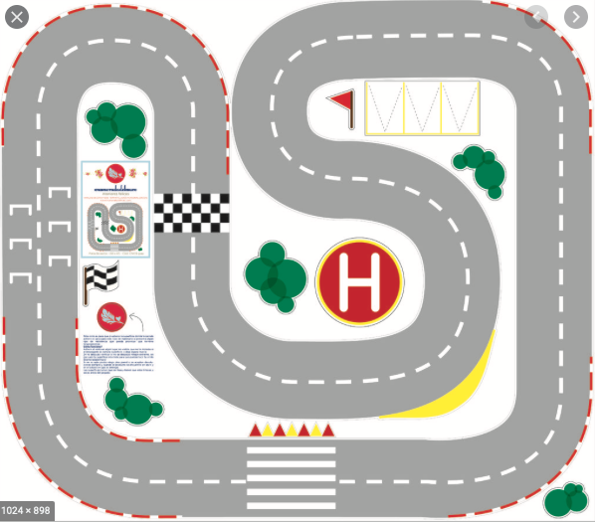

* Aquí se puede apreciar de una manera más visual la cola circular. Cuando un coche termine de una vuelta completa será el final de la vuelta pero será el inicio de otra.
* Pasa lo mismo que con el primer ejemplo pero estaba vez con armas.

|  |  |  |  |  |
| --- | --- | --- | --- | --- |
|  | **Manual de prácticas del Laboratorio de Estructuras de datos y algoritmos I** | | Código: | MADO-19 |
| Versión: | 02 |
| Página | 4/5 |
| Sección ISO | 8.3 |
| Fecha de  emisión | 20 de enero de 2017 |
| Facultad de Ingeniería | | Área/Departamento:  Laboratorio de computación salas A y B | | |

**Cola doble**

Una cola doble (o bicola) es una estructura de datos tipo cola simple en la cual las operaciones ENCOLAR y DESENCOLAR se pueden realizar por ambos extremos de la estructura, es decir, en una cola doble se pueden realizar las operaciones:

* ENCOLAR POR HEAD
* DESENCOLAR POR HEAD
* ENCOLAR POR TAIL
* DESENCOLAR POR TAIL

**Ejemplos:**

* Aquí podemos apreciar un ejemplo de cola doble ya que se cambian de orden las historias.
* 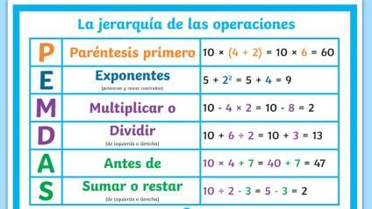en una jerarquía de operaciones se puede notar ya que se acomodaran de una manera jerárquica y pueden salir por ambos lados.

|  |  |  |  |  |
| --- | --- | --- | --- | --- |
|  | **Manual de prácticas del Laboratorio de Estructuras de datos y algoritmos I** | | Código: | MADO-19 |
| Versión: | 02 |
| Página | 5/5 |
| Sección ISO | 8.3 |
| Fecha de  emisión | 20 de enero de 2017 |
| Facultad de Ingeniería | | Área/Departamento:  Laboratorio de computación salas A y B | | |

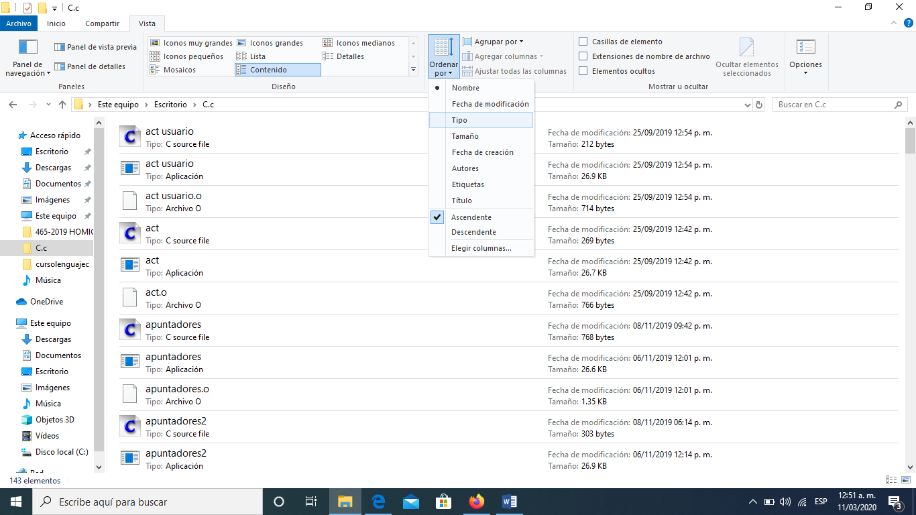

* Aquí se muestra cómo se puede ordenar los archivos de diferentes maneras y una manera de ordenarlos pude ser por cola doble.

**Conclusión**

En esta práctica pudimos apreciar como las colas dobles como tanto circulares nos pueden ayudar a hacer nuestro programa más óptimo. Ya que te facilitan el acceso a datos cómo para agregar y eliminar (encolar y desencolar).